第15回海外人権スタディツアin沖縄

**人権 沖縄の旅**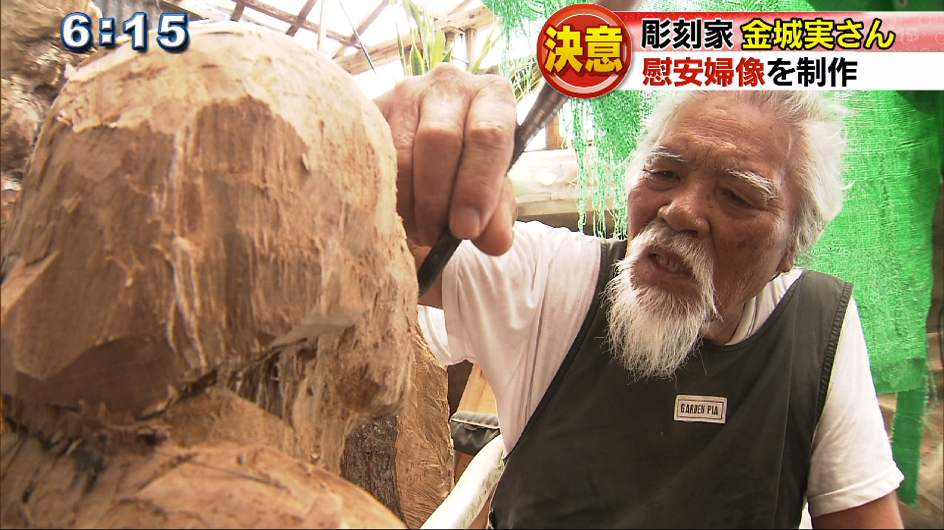



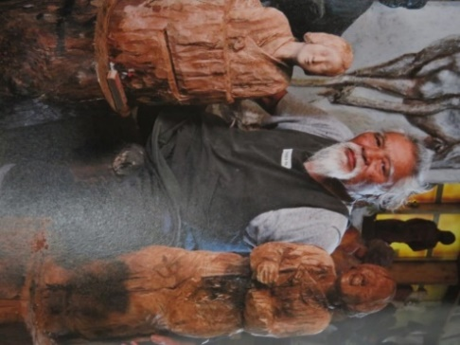人権スタディツアもコロナ禍の影響で20年、21年と2回実施できない状態が続きました。本年度は下記のように沖縄を選びました。コロナ禍がどうなるのか見通しは立ちませんが、ぜひとも実施したいと思っています。皆様のご参加をよろしくお願いいたします。

記

1. 期　日　2023年1月4日（水）～6日（金）

アトリエに立つ金城実さん

1. 訪問先

|  |  |  |  |
| --- | --- | --- | --- |
| 期　日 | 訪問地 | 訪問先 | 参　考 |
| 1/4　午後 | 名護市 | 沖縄愛楽園 | 資料館見学  園内見学  　　　　　　　名護泊 |
| 1/5　午前 |  | チビチリ壕・シムク壕  読谷村役場（九条の碑） | 知花昌一さんに案内をしていただく。 |
| 1/5　午後 | 読谷村 | 恨之碑（アジア太平洋戦争・沖縄戦被徴発朝鮮半島出身者の碑）  金城実さんのアトリエ  安保の見える丘（嘉手納基地） | 金城実さんの話を聞く。  　　　　　　　名護泊 |
| 1/6　午前 | 伊江島 | ヌチドゥタカラの家 （反戦平和資料館）  伊江島内のフィールドワーク  今帰仁城跡（世界遺産） | 謝花悦子さんの話を聞く。  反戦平和資料館の見学。 |

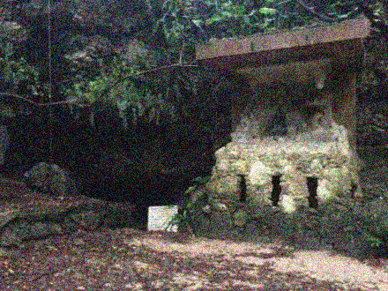

1. 費用　　　約62,500円（20人参加の場合）

　　　　　約69,000円（15人参加の場合）

　　※一人部屋は2,000円から3,000円増

（その他　現地での行動費、謝金等10,000円程度）

チビチリ壕入口

※**事前学習会を予定しています。**

　　期　日：12月4日（日）14：00.～16：30（DVD視聴含）

　　場　所：ヒューマンアルカディア　研修室

1. **訪問先について**

ウクライナ、台湾をめぐる情勢、沖縄本土復帰50年、日本の在り方が問われています。沖縄から過去と現在、そして未来を見つめなおしてみませんか。

　　今回は、『人権』の視点で、人を通して、沖縄と出会っていきたいと思います。

　◎知花　昌一（ちばな　しょういち）さん　僧侶

　　　憲法9条を持つ日本に憧れ、本土復帰を願って日の丸を振った高校生。なぜ復帰後15年の沖縄国体で日の丸を下ろし、火をつけたのか。その根底にある読谷村の2つの壕のことを、現地で語っていただきます。

　◎金城　実（きんじょう　みのる）さん　彫刻家

　　　18～55歳を関西で過ごし、部落や在日の人たちと出会ってきた金城さん。沖縄戦の時、日本が朝鮮半島から強制連行した軍夫や慰安婦らを慰霊する「恨之碑」（はんのひ）。「恨之碑」のレリーフに込めた思いや、本土での経験を持つウチナーだからこそ、金城さんが彫刻を通して何を表現し伝えようとされているのか伺います。

　◎謝花　悦子（じゃはな　えつこ）さん　ヌチドゥタカラの家

　　　沖縄の反基地運動は、「阿波根（あはごん）主義」と呼ばれる非暴力闘争。そ　　　　　　　　　　　の阿波根昌鴻（あはごんしょうこう）さんの運動を受け継ぎ、発信を続けておられます。1955年に『基地を持つ国は基地にて亡ぶ』と語っていた阿波根さんの生き方から、今を生きるヤマトの私たちは何を受け取るのでしょうか。

　◎沖縄愛楽園（おきなわあいらくえん）

　　　沖縄戦前からあるハンセン病療養所。そこで生きた人、生きている人、その家族。その思いに資料や学芸員の方のお話を通してふれていきたいと思います。

**※コロナの都合で実施できない場合は中止とし、連絡をいたします。**

**※詳細は研究所のホームページをご覧いただき、参加される方は11月13日（日）までにお申し込みください。**

1. 連絡先

公益社団法人　福岡県人権研究所

担　当　　迫本　幸二

部会長　　安河内　信子

住所　812-0046福岡市博多区吉塚本町13-50

電話番号　092-645-0388　　FAX　092-645-0387

メールアドレス　[**info@f-jinken.com**](mailto:info@f-jinken.com)

参加申し込み（人権研究所にFAXまたはメールでお願いします）

1. 氏　名　　　　　　　　2. 住　所

3. 電話番号　　　　　　　4. ﾒｰﾙｱﾄﾞﾚｽ

　　5. 部屋希望（一人部屋・二人部屋）